Что такое «хорошо», что такое «плохо» в развивающей предметно - пространственной среде дошкольных образовательных учреждений.
21 декабря в Свердловском районе прошло совещание с заместителями заведующих по ВМР, где обсудили результаты мониторинга развивающей среды. В ходе встречи выступил каждый эксперт по определенному критерию, акцентируя внимание на том, как должно было быть, какие есть положительные моменты, и какие существуют проблемы. Иначе говоря, (вспоминая известного классика) отметили, что такое «хорошо», что такое «плохо».
Хорошо, что в большинстве дошкольных образовательных учреждений реализуется принцип насыщенности, что является основой для организации увлекательной, содержательной жизни и разностороннего развития каждого ребенка. Хорошо, что в большинстве ОУ предметно - развивающая среда значительно пополнилась объектами для организации различных видов деятельности игровой, познавательно - исследовательской, трудовой и др. видов деятельности.
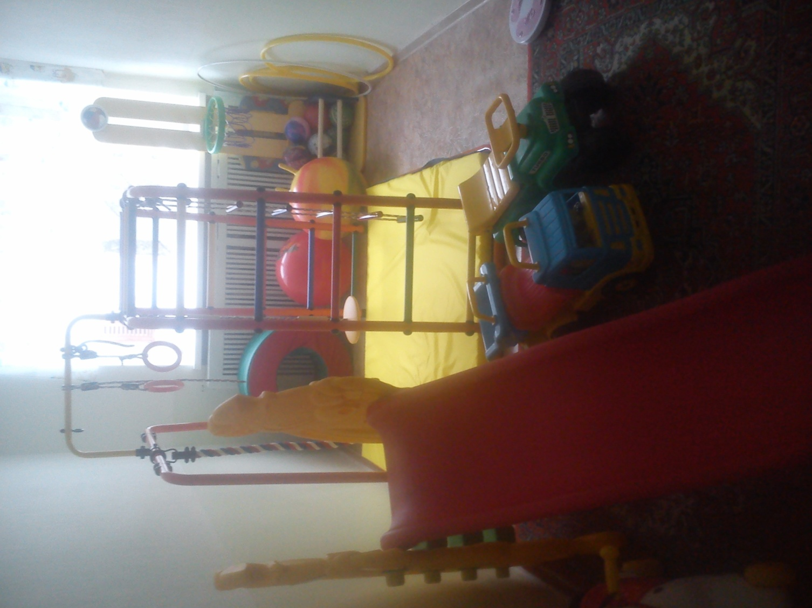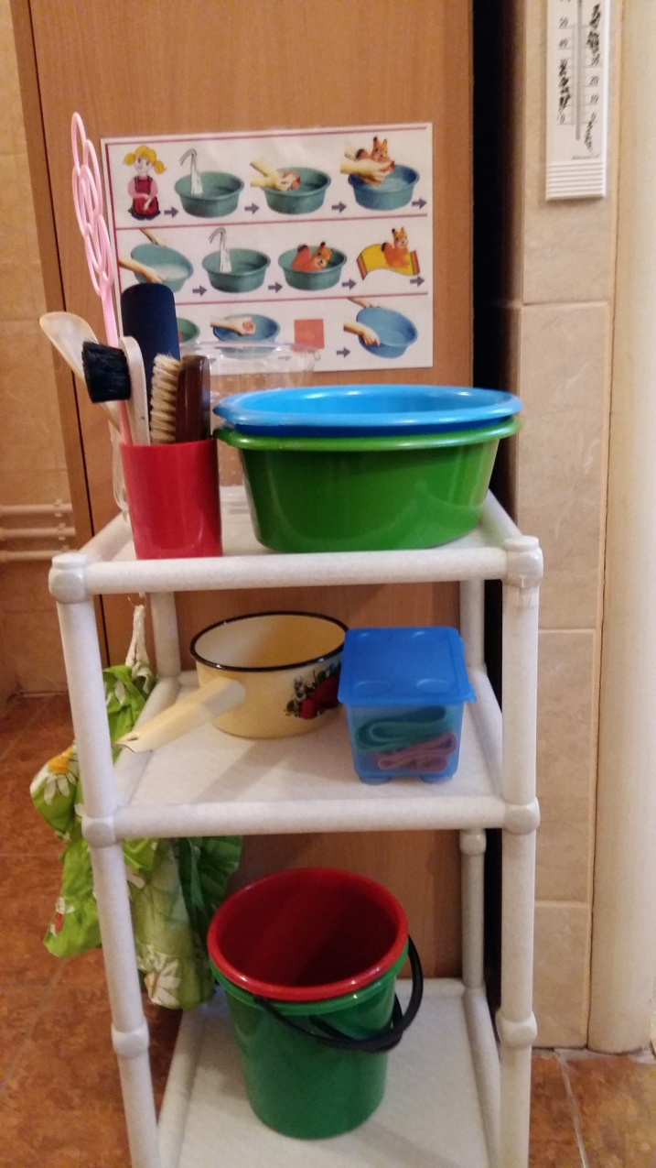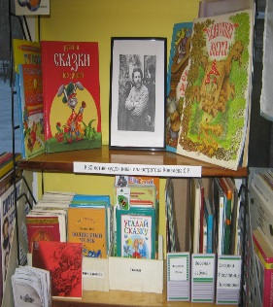
Многообразно представлены игрушки и атрибуты для сюжетно - ролевых и режиссерских игр. Хорошо, что в большинстве детских садов имеется богатый выбор дидактических игр для детей разного возраста. Педагоги подбирают игры в соответствии с возрастом, изучаемой темой, планируемыми задачами.
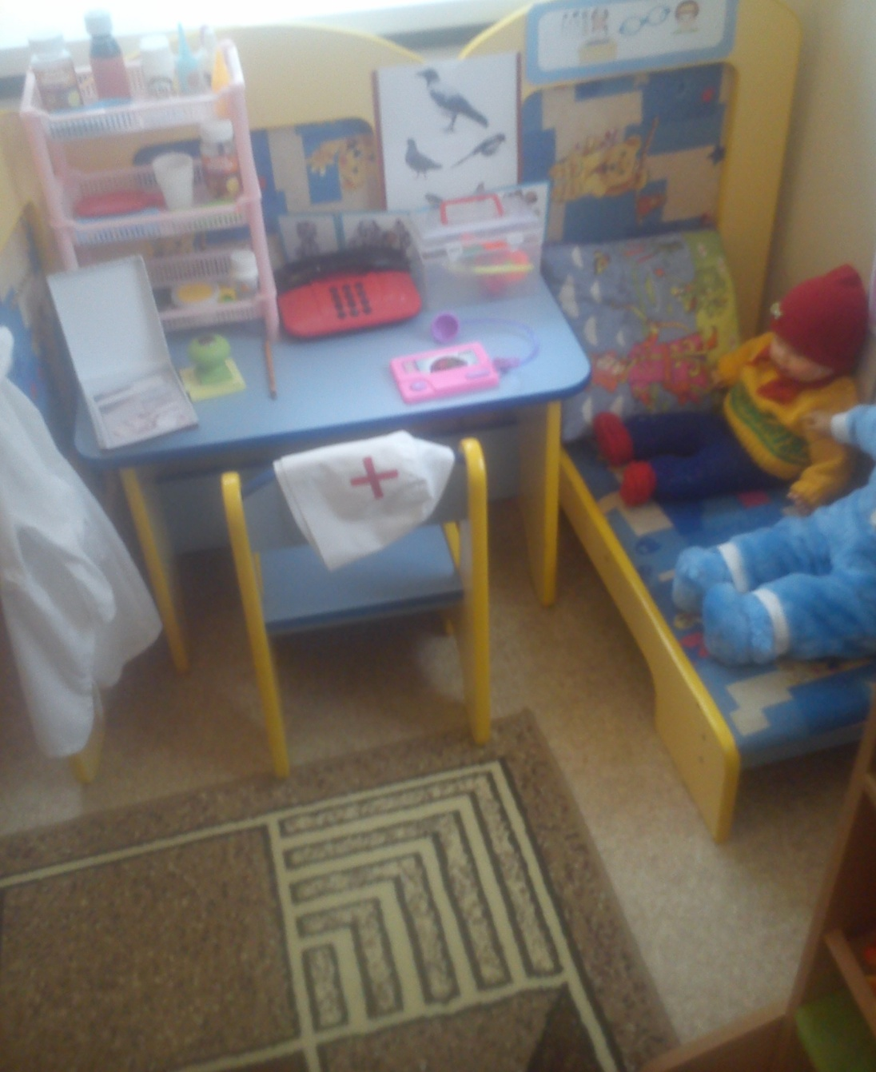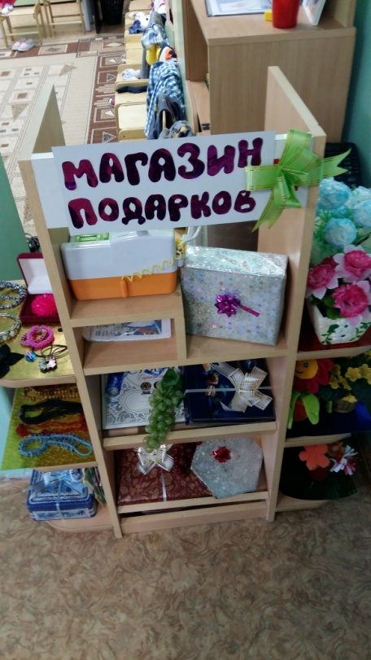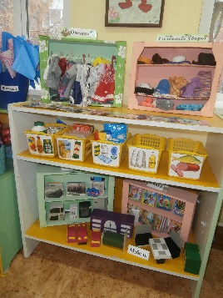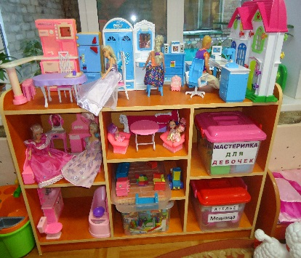
Плохо, что есть случаи несоответствия дидактических игр и материалов возрастным особенностям, у педагогов вызывают трудности классификация игр и определение задач в соответствии с возрастом.
Хорошо, что улучшились условия для коммуникативной деятельности детей: в группах есть правила, отражены традиции, созданы разные уголки настроения. В этом году в большинстве ДОУ появились разные варианты календарей событий, благодаря которым у детей есть возможность обсуждать общие дела.
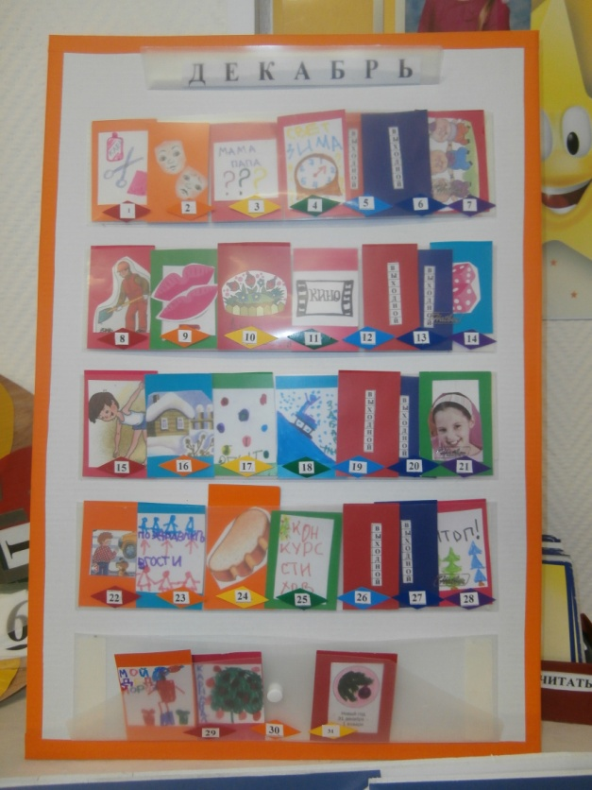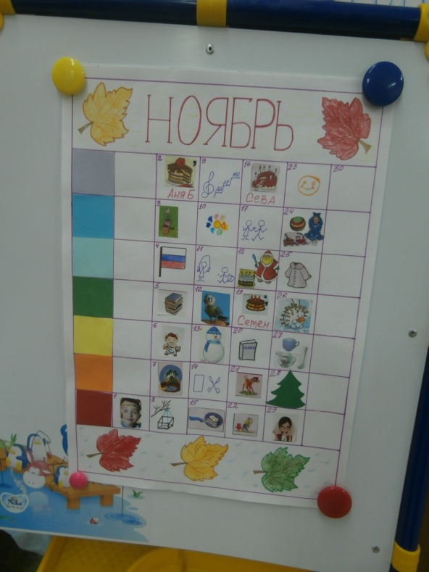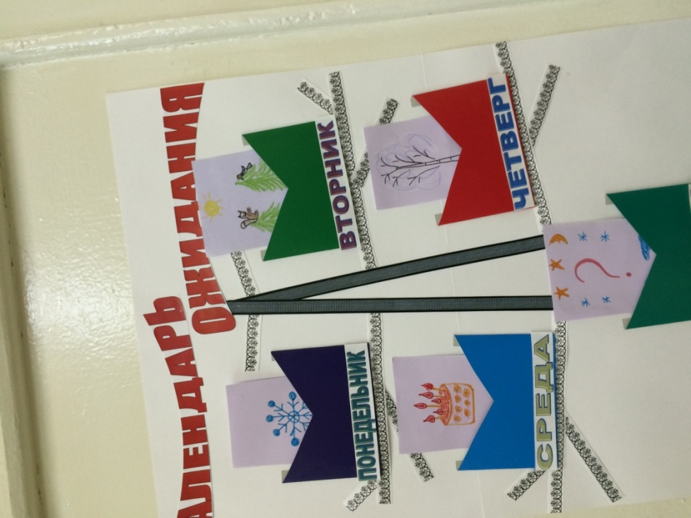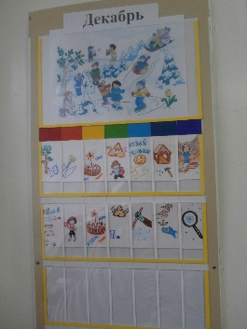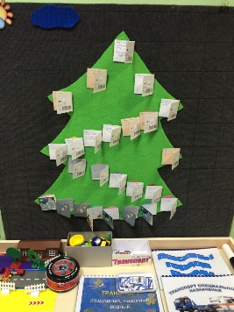
Хорошо, когда предметная среда имеет характер открытой, незамкнутой системы, способной к изменениям. В детских садах педагоги находят много решений в том числе нестандартных, чтобы среда была трансформируемой и полифункциональной.
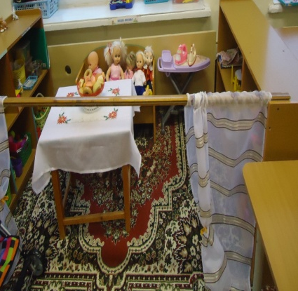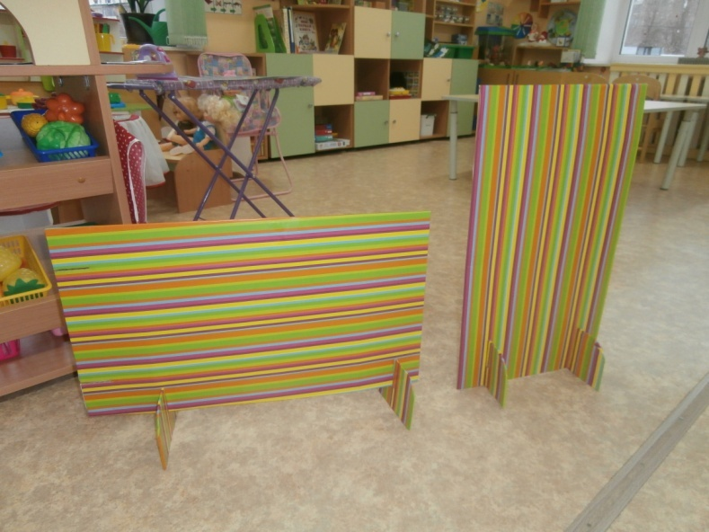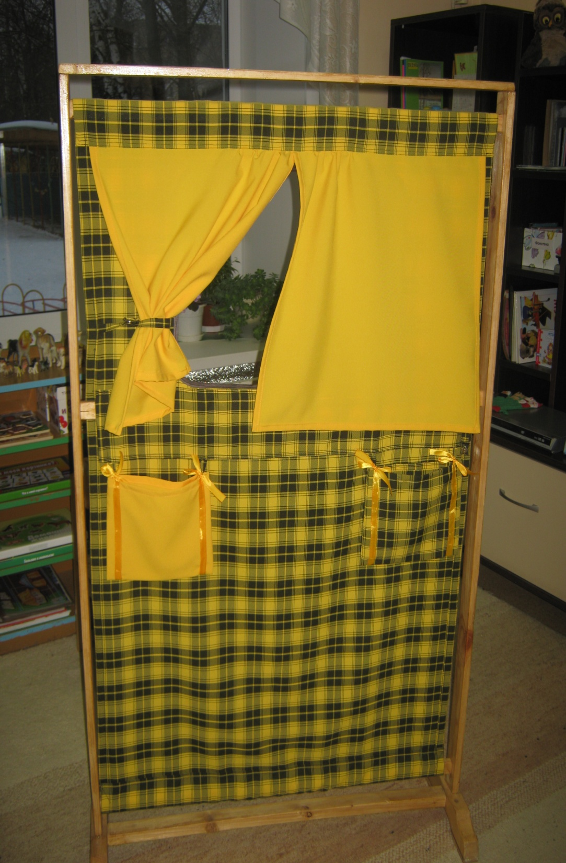
Плохо, когда на вопрос экспертов о том, как изменяется среда, звучит ответ: «Переставляем столы и стулья». Это единичные ответы, но они все - таки есть.
Хорошо, когда в шумном пространстве игровой комнаты обязательно должен быть такой островок тишины и спокойствия (уголок для уединения и отдыха), где ребенку спокойно и уютно; где обстановка располагает к созерцательному наблюдению, мечтам, рассматриванию любимых альбомов, релаксации.
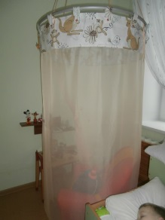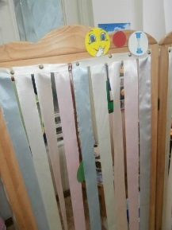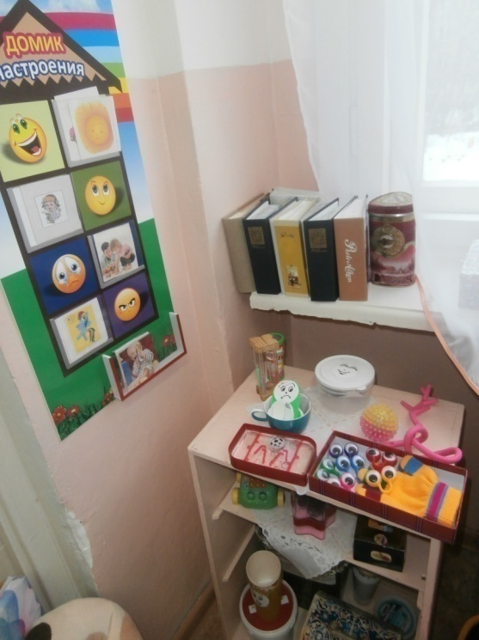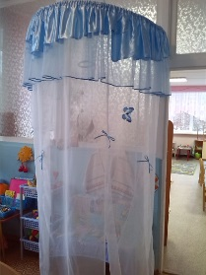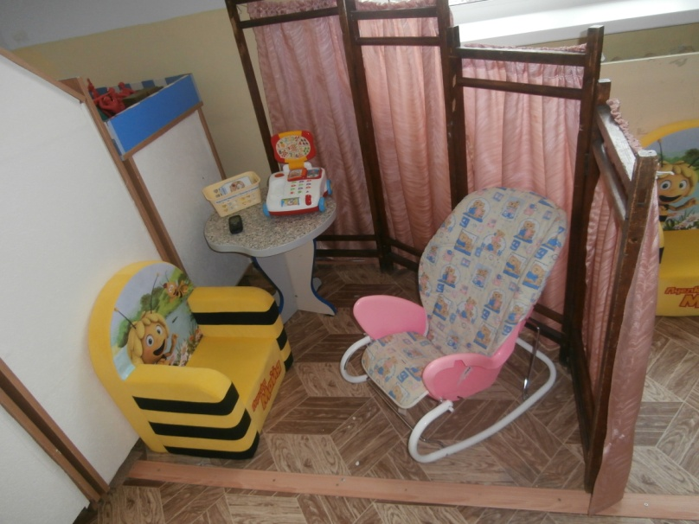
Плохо, когда взрослые забывают, как они в детстве прятались под столами с накидками или как будучи взрослыми им хочется уединиться и немного отдохнуть, особенно после работы.
Хорошо, когда организация развивающей среды строится таким образом, чтобы дать возможность наиболее эффективно развивать индивидуальность каждого ребёнка с учётом его склонностей, интересов, уровня активности, а также предоставляет возможность свободно заниматься любимым делом. В группах появились персональные выставки, 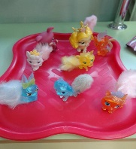 коллекции детей, «секретницы» 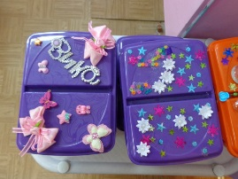 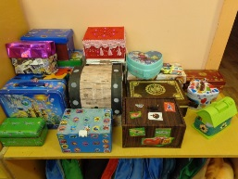 девочек и мальчиков, выставки, альбомы именинников, 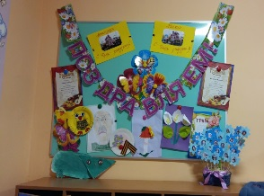 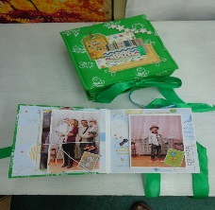
интересные содержательные портфолио и др.
Хорошо, когда в среде представлены материалы, учитывающие гендерные различия - интересы мальчиков и девочек, как в труде, так и в игре
Хорошо, когда предметно-развивающая среда организуется так, чтобы каждый ребенок имел свободный доступ к играм, игрушкам, материалам, пособиям, обеспечивающих все основные виды деятельности, и не спрашивал разрешения у воспитателя. Пока ребенок спрашивает, может пропасть сама идея игры, появившаяся у ребенка.
Хорошо, когда цветовая палитра группы представлена теплыми, пастельными тонам
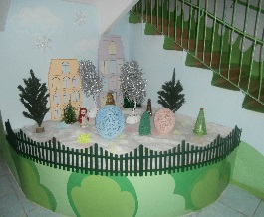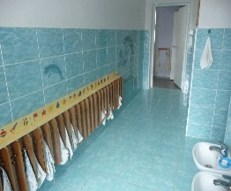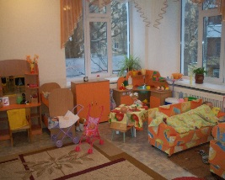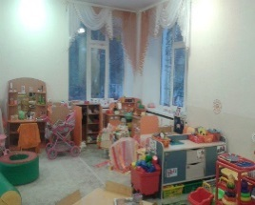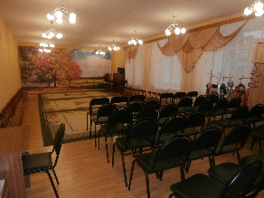
и не пестрит плакатами, баннерами (на которые еще и надо затратить деньги.).
Плохо, когда стены разрисованы, «украшены» скотчем. Хорошо, что сегодня таких примеров становится все меньше.
Хорошо, что мы продвинулись в понимании, что современная среда, в первую очередь, должна обладать качествами интерактивности. Сегодня мы можем сказать, что для детей расширяются возможности взаимодействия с информационными ресурсами. 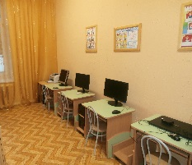
Плохо, когда облик среды застывший, когда она и не тормозит, но и не стимулирует развитие ребенка. Хорошо, что такую ситуации во время мониторинга наши эксперты не увидели.
Наконец, ХОРОШО, что педагоги, администрация дошкольных образовательных учреждений понимают, что развивающая среда выступает в роли стимулятора, движущей силы в целостном процессе становления личности ребенка, она обогащает личностное развитие, способствует раннему проявлению разносторонних способностей.
Хочется выразить огромную благодарность членам экспертной группы. ХОРОШО, когда есть такие специалисты!
Методист «ЦРСО»- Вискова О.В.

